EXCELENTÍSSIMO SENHOR PRESIDENTE DA JUNTA ADMINISTRATIVA DE RECURSOS DE INFRAÇÕES – JARI, DO DEPARTAMENTO ESTADUAL DE TRÂNSITO DO ESTADO DE SANTA CATARINA E DEMAIS MEMBROS DE SUA COMPOSIÇÃO PLENÁRIA

Processo administrativo n. 2789/2024

FERNANDA DE ÁVILA MOUKARZEL, já qualificada nos autos do processo administrativo n. 2789/2024, vem, respeitosamente, à elevada presença de Vossa Excelência, por seu advogado abaixo signatário, com fundamento no art. 285 do CTB, interpor RECURSO ADMINISTRATIVO em relação à decisão que indeferiu a defesa apresentada no processo administrativo n. 2789/2024, destinado a apurar eventual imposição da pena de suspensão do direito de dirigir, pelas razões de fato e de direito a seguir expostas.

I – SÍNTESE DOS FATOS

- Recentemente a peticionante foi surpreendida com a notícia da tramitação do processo administrativo de suspensão do direito de dirigir n. 2789/2024, em razão da suposta infração do AIT n. S035092610, no sentido de que teria transitado em velocidade superior à máxima permitida em mais de 50% na BR 280, KM 166,8, em Mafra/SC.
- Apresentada defesa prévia, sobreveio decisão que indeferiu as teses arguidas, proferida pelo Delegado de Polícia responsável pelo processo administrativo n. 2789/2024.
- Ocorre que, ao examinar detalhadamente o presente processo administrativo, constata-se que existem diversos vícios e nulidades que conduzem à conclusão de que a autoridade responsável não atuou com a diligência e esmero que lhes são esperados, pois considerou infração eivada de vícios para buscar impor, indevidamente, a suspensão do direito de dirigir da recorrente, como se verá a seguir.

II – NULIDADES DA INFRAÇÃO

II.1 – Da falta de NOTIFICAÇÃO pessoal (de mão própria) e ofensa aos princípios do contraditório e ampla defesa

- Em um primeiro momento, Excelência, não há como dar guarida ao argumento da decisão recorrida de que “a fase para discussão relacionada às infrações que compõem o processo em análise já findou” ou de que “já se esgotaram todos os meios de defesa na esfera administrativa”.
- Ora, a prevalecer esse entendimento, estar-se-ia transformando o direito de apresentar defesa e de recorrer em mero ato pro forma, o que ocasionaria apenas uma aparência de cumprimento do devido processo legal, no entanto, afrontando essa garantia constitucional (art. 5º, LIV, da CF), já que não haveria qualquer possibilidade de análise e acolhimento de teses defensivas.
- Mas não é só.
- Mantida essa conclusão da decisão recorrida, também seria o caso de deixar de reconhecer e, por consequência, chancelar ilegalidades/nulidades, por mais evidentes que sejam, o que afronta o direito constitucional ao exercício pleno do contraditório e da ampla defesa (art. 5º, LV, da CF).
- Portanto, afastadas essas premissas totalmente equivocadas, o que derrui, também, o argumento da decisão recorrida de que “o processo encontra-se revestido dos elementos necessários ao exercício do contraditório e da ampla defesa”, a recorrente registra que constatou a ausência de notificação pessoal para defesa do auto de infração S035092610 (de 18.4.2023), o que é comprovado pelo próprio dossiê do auto de infração juntado aos autos, no qual não consta qualquer informação referente ao recebimento ou entrega da notificação emitida. Vejamos:
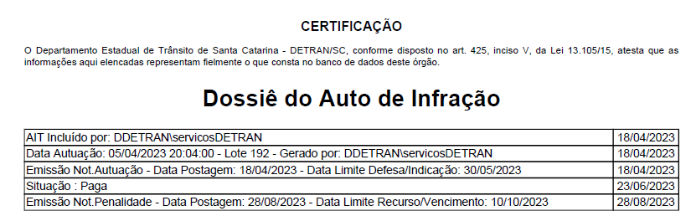

- Como visto, não há notícia de que os ARs postados em 18.4.2023 e 28.8.2023 tenham sido recebidos pela peticionante ou encaminhados para o seu endereço, o que impossibilitou o exercício do contraditório e da ampla defesa, em sua plenitude, em relação à infração que resultou na instauração deste processo administrativo.
- Ora, ainda que o ideal seja a notificação entregue pessoalmente ao proprietário do veículo, é razoável esperar, no mínimo, a entrega de correspondência no endereço do proprietário do veículo, o que não ocorreu no caso.
- Tanto isso é verdade, aliás, que no próprio processo administrativo não foi juntado A.R. que demonstre que a administração pública tenha encaminhado notificação da infração à recorrente à época (abril e agosto de 2023), situação que permitiria o exercício do direito de defesa em sua plenitude.
- Ainda sobre a notificação da infração em 2023, a única informação que há nos autos é relativa ao dossiê colacionado anteriormente.
- Ora, esse simples dossiê não é o suficiente para comprovar o envio ou o recebimento da notificação da infração pela peticionante, de modo que, ao não ser devidamente notificada, nem demonstrado, pela administração pública, que foram esgotadas as tentativas de notificação da recorrente por meio postal ou pessoal, conforme determinado pelo art. 23 da Resolução n. 723/2018/CONTRAN, há evidente ofensa ao contraditório e à sua ampla defesa (art. 5°, LV, da CF), o que conduz à nulidade do auto de infração que fundamenta o presente processo administrativo, afastando-se eventual pena de suspensão do direito de dirigir que poderia ser aplicada.
- Vale registrar, ainda, que todo procedimento, assim como qualquer ato administrativo, deve ser conduzido com estrita observância aos princípios constitucionais e ao regramento jurídico aplicável à matéria, sob pena de nulidade. Não é razoável que a Autoridade de Trânsito instaure um processo administrativo em que colacione infração onde não foi oportunizado ao recorrente seu direito ao contraditório e ampla defesa.
- E ainda que a administração pública tivesse adotado a forma editalícia após frustradas tentativas de entrega por AR, o que não há notícia de que tenha sido feito (tentativas de entrega por AR e notificação por edital), cumpre ressaltar que essa forma de notificação por edital influencia – negativamente – no direito à ampla defesa e contraditório da recorrente, que dificilmente tomará ciência do teor da infração.
- Aliás, sobre a necessidade de ciência do condutor em relação à infração que lhe foi autuada, a jurisprudência firmou o seguinte entendimento:
INFRAÇÕES DE TRÂNSITO. ALEGAÇÃO DE VÍCIO DE NOTIFICAÇÃO. EDITAL. Compulsando o extrato das infrações, forçoso reconhecer que as notificações (de instauração e aplicação da penalidade) não foram procuradas, motivando o uso da via editalícia. Revisando o anterior entendimento, passei a entender possível o reconhecimento da nulidade. Ocorre que em muitos casos os proprietários e condutores acabam não tomando conhecimento das notificações e penalidades em virtude de não serem localizados. Destarte, de modo a resguardar o direito à ampla defesa e o contraditório, assegurado constitucionalmente, bem como privilegiando a boa-fé dos proprietários e condutores, considero válidas apenas as notificações que, de fato, garantirem a ciência do ato pelo destinatário. Destarte, considerando que não há prova concreta de que a parte autora possuía ciência das notificações, resta provido o recurso, de modo a privilegiar a boa-fé do proprietário e declarar a nulidade das infrações. RECURSO PROVIDO. (Recurso Cível Nº 71007998800, Segunda Turma Recursal da Fazenda Pública, Turmas Recursais, Relator: Rosane Ramos de Oliveira Michels, Julgado em 27/02/2019).

- Quanto à Notificação sobre a autuação da infração de trânsito, encaminhada em abril de 2023, a Resolução n. 723/2018 do CONTRAN em seu art. 10, § 3º, determina que o “A notificação será expedida ao infrator por remessa pessoal, por meio tecnológico hábil ou por outro meio que assegure a sua ciência”.
- E o art. 23 da Res. n. 723/2018 complementa que, “Esgotadas as tentativas para notificar o condutor por meio postal ou pessoal, as notificações de que trata esta Resolução serão realizadas por edital”.
- Portanto, a regra é que se proceda à notificação pessoal, de mão própria, entregue diretamente à pessoa do infrator ou proprietário do veículo, ou, no mínimo, no endereço do proprietário, seja no processo de suspensão do direito de dirigir ou no auto de infração que o fundamenta, sob pena de infração aos princípios constitucionais, o que não foi feito no caso vertente e evidencia a violação ao contraditório e à ampla defesa.
- Desse modo, a recorrente pugna pelo acolhimento deste recurso para declarar a nulidade do auto de infração n. S035092610 e, por consectário, que seja determinado o arquivamento do presente processo administrativo, em razão da falta de cientificação da peticionante sobre a infração que resultou neste processo de suspensão do direito de dirigir, em flagrante infringência ao contraditório e à ampla defesa.

II.2 – DA INEXISTÊNCIA DE IDENTIFICAÇÃO DO EQUIPAMENTO DE FISCALIZAÇÃO ELETRÔNICA

- Conforme se extrai dos autos do processo administrativo n. 2789/2024, o equipamento que teria aferido a velocidade da peticionante não foi identificado no auto de infração n. S035092610, em afronta ao art. 280, V e §2º, do CTB, o que caracteriza cerceamento de defesa, porquanto a recorrente não tem como certificar sequer a existência do aparelho, nem se ele cumpre as exigências do INMETRO, e conduz à nulidade do auto de infração ou, pelo menos, ao arquivamento do Processo Administrativo n. 2789/2024.
- Isso porque, na falta ou insuficiência de manutenção e calibração do equipamento, muitas vezes o condutor fiscalizado é multado mesmo trafegando dentro da velocidade permitida, ou, ainda, a velocidade aferida do motorista autuado por transitar em velocidade superior à permitida acaba sendo maior do que a realmente desenvolvida, alterando a qualificação da infração e agravando a penalidade que lhe é imposta, tudo isso por culpa exclusiva do equipamento – se é que, in casu, algum foi utilizado.
- Vale registrar, além disso, que, “No caso de excesso de velocidade, a identificação do aparelho aferidor da infração constitui requisito INDISPENSÁVEL da validade do correspondente auto. Isso porque, ausente a identificação do equipamento, estar-se-ia subtraindo ao autuado o direito de, validamente, questionar, no âmbito administrativo ou judicial, a sua idoneidade técnica para os fins a que se destina” (TJSC, AC 2010.066811-9, rel. Des. Newton Janke, j. em 8.11.2011 – grifou-se).
- Portanto, o fato de não ser possível certificar se o equipamento utilizado para medir a velocidade existe, ou, ainda, diante da falta de identificação do medidor eventualmente utilizado e, com isso, dos meios para verificar a sua adequação às normas do INMETRO, é evidente a nulidade do auto de infração n. S035092610.
- E isso, por consectário, impede a aplicação da pena de suspensão do direito de dirigir à recorrente, até porque essas circunstâncias comprovam que há, no mínimo, dúvida quanto à aplicabilidade dessa penalidade tão gravosa no presente caso, razão pela qual o arquivamento do Processo Administrativo 2789/2024 é medida que se impõe.

II.3 – NULIDADE DO AUTO DE INFRAÇÃO QUE NÃO INDICA, PRECISAMENTE, O LOCAL DA OCORRÊNCIA E CERCEAMENTO DE DEFESA.

- Cumpre registrar, também, a inobservância do auto de infração em relação ao art. 280 do CTB, uma vez que apontou genericamente o local da infração (KM 166,8 da Rodovia BR-280), sem SEQUER INDICAR O SENTIDO EM QUE CONDUTOR TRAFEGAVA ou o anotar qualquer tipo de ponto de referência próximo.
- O dispositivo em questão é responsável por elencar uma série de regras que permitem a individualização de uma infração e, por consequência, possibilitam ao condutor exercer, com plenitude, o seu direito de defesa.
- A indicação correta e precisa do local da infração não se trata de uma mera formalidade, mas de requisito essencial a dar validade ao ato administrativo, inclusive porque inviabiliza o contraditório e a ampla defesa em sua plenitude, razão pela qual, caso não seja apontado o local com precisão, a infração é considerado nula, como demonstra a jurisprudência:

ADMINISTRATIVO. RECURSO DE AGRAVO. MULTA DE TRÂNSITO. NULIDADE DO AUTO DE INFRAÇÃO. EQUIPAMENTO ELETRÔNICO (RADAR FIXO). LAVRATURA DO AUTO DE INFRAÇÃO. AUSÊNCIA DE INDICAÇÃO PRECISA E CORRETA DO LOCAL DA IRREGULARIDADE. DESOBEDIÊNCIA AO ART. 280 DO CTB E ART. 1º, § 2º, II, ALÍNEA A DA RESOLUÇÃO Nº 146 DO CONTRAN. RECURSO DE AGRAVO NÃO PROVIDO. DECISÃO UNÂNIME.

Verifica-se dos autos que apesar de na notificação de autuação constante nas fls. 15/16 constar como local do cometimento da infração o Km 42,5 da PE-60 no sentido Sirinhaém-Ipojuca, todavia tal descrição não tem como corresponder com a realidade dos fatos, tendo em vista a declaração do Gestor do 1º Distrito do próprio DER/PE acostada na fl. 17, de que não existe lombada eletrônica entre os Km's 42 e 43 da Rodovia PE-60, fato que também é comprovado de forma cabal pelas fotografias constantes nas fls. 20/24 dos autos onde se vê claramente que não há qualquer instrumento eletrônico de autuação de infração de trânsito na localidade.

Assim, conclui-se que a violação da norma de trânsito atribuída pelo DER/PE ao apelado é impossível de ter sido detectada por uma lombada eletrônica no trecho apontado pelo auto de infração, em razão da inexistência do instrumento naquele local, o que demonstra que o auto de infração não descreveu de forma correta e precisa o local da irregularidade, descumprindo, assim, os preceitos constantes no artigo 280 do CTB e no art. 1º, § 2º, II, alínea a da resolução nº 146 do CONTRAN, sendo evidente a sua nulidade.

3. Recurso de agravo não provido por unanimidade dos votos. (TJPE, AGV: 2393895 PE, Relator: José Ivo de Paula Guimarães, Data de Julgamento: 02/05/2013, 2ª Câmara de Direito Público, Data de Publicação: 09/05/2013). (Destaque acrescentado).

APELAÇÃO. MANDADO DE SEGURANÇA. MULTA DE TRÂNSITO. Irregularidade do auto de infração por ausência de informação quanto ao local da infração. Requisito previsto como indispensável no art. 280, II do Código de Trânsito Brasileiro para fins de lavratura do auto. Ato administrativo irregular. Vício não sanável pelo preenchimento posterior à entrega de cópia ao autuado. Sentença mantida. RECURSO DE APELAÇÃO E REEXAME NECESSÁRIO NÃO PROVIDOS” (TJSP, AC n. 1002233-28.2014.8.26.0077, Rel. Des. José Luiz Germano, 2ª Câmara de Direito Público, j. 27/03/2015).

- De se registrar, além disso, que o art. 1º e o anexo I da Resolução n. 59/2007 do CONTRAN também estabelece, dentre os requisitos obrigatórios da confecção de infrações, a identificação precisa e exata do LOCAL da ocorrência.
- Vejamos o registro do auto de infração e o respectivo local indicado da suposta autuação:
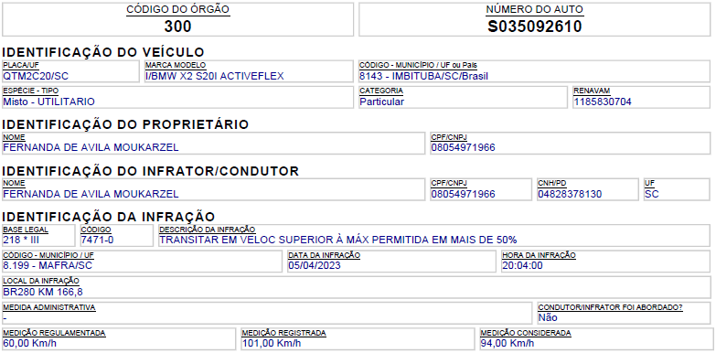

- Como visto, Excelência, a indicação precisa do local da infração – ainda mais quando se trata de uma vasta rodovia – é elemento essencial para a elaboração da defesa ou do recurso por parte do condutor, ou seja, incide diretamente no seu direito de defesa, o que não foi realizado no presente caso.
- Prova disso é que, não tendo como dispor da precisa localização, ante a falta de um ponto de referência, restou ao peticionante recorrer ao Google Maps. Porém, o endereço correspondente na infração (KM 166,8 da Rodovia BR-280), ao ser descrito no serviço do Google, não retorna com um resultado conclusivo, apresentando, inclusive, o local da infração como se tivesse ocorrido em frente à empresa Bridgestone, onde não existe radar fixo instalado:

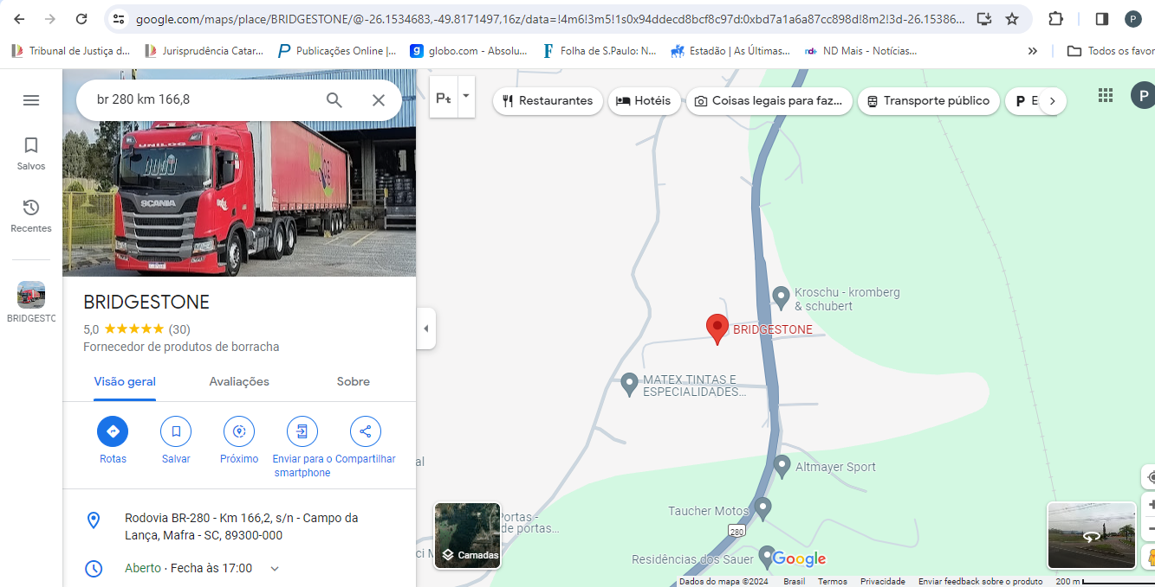
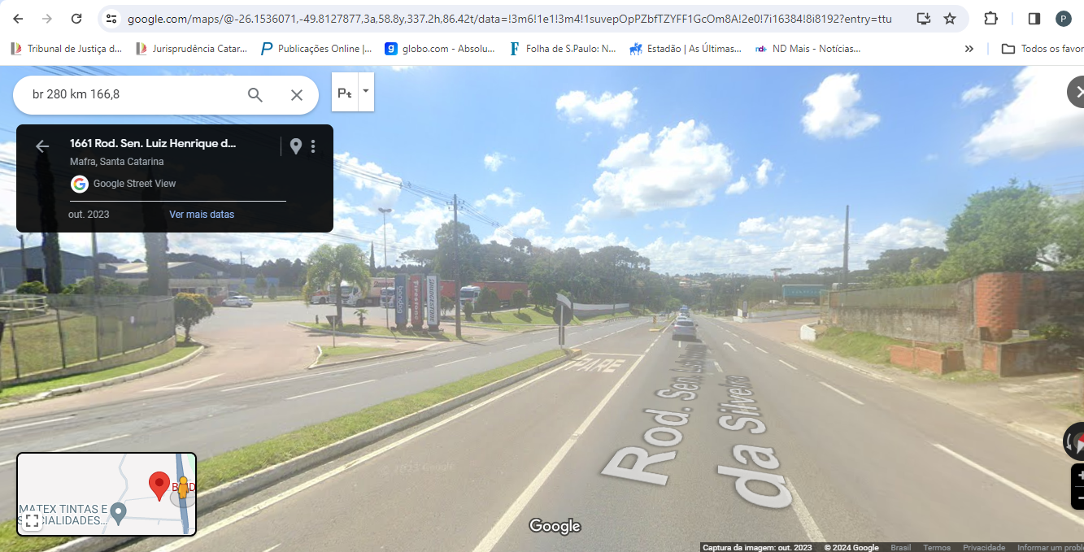

- Aliás, essa flagrante irregularidade inviabiliza que a peticionante verifique a existência de sinalização obrigatória nas imediações do local em que teria ocorrido a suposta infração, entre outros vícios que são capazes de demonstrar a insubsistência da autuação realizada, o que reforça a existência de nulidade do auto de infração e, por consectário, a necessidade de arquivamento deste processo administrativo.
- Assim, diante da falta de identificação precisa do local da suposta infração, é de ser arquivado o processo administrativo 2789/2024. Ressalva-se, aliás, que a localização imprecisa não é o último vício encontrado nos autos do processo administrativo mencionado, como se verá a seguir.

II.4 – DO LANÇAMENTO DO CÓDIGO DA SUPOSTA INFRAÇÃO DE MANEIRA ERRÔNEA NO AUTO DE INFRAÇÂO, EM DESACORDO COM A REGULAMENTAÇÂO

- Como é de conhecimento desse nobre Órgão Julgador, os códigos de autuação são padronizados de acordo com o Capítulo 7 da Resolução n. 561/2015/CONTRAN e o anexo da Portaria n. 3/2016/DENATRAN.
- Sabe-se que a autoridade policial tem a obrigação de realizar a PERFEITA autuação das infrações de trânsito, ou seja, exige-se o correto preenchimento do campo “CÓDIGO DA INFRAÇÃO” e do campo “DESDOBRAMENTO DO CÓDIGO”.
- No caso concreto, contudo, os dados foram preenchidos de forma equivocada, em desacordo com as normas regulamentares vigentes.
- A Portaria n. 3/2016/DENATRAN, em seu anexo, exige, para a infração de transitar em velocidade superior à máxima permitida em mais de 50%, o preenchimento do código “747-1” e o desdobramento da infração “0”, mas, em contrapartida, no auto de infração n. S035092610, o campo do código foi preenchido de forma diversa, com o n. 7471-0. Vejamos:

*Portaria n. 3/2016/DENATRAN

*Auto de Infração n. S035092610



- Desse modo, como o auto de infração não cumpre o requisito legal exigido para a sua validade, na medida em que está em desacordo com a normativa de padronização dos códigos de infração exigida pelo DENATRAN, a nulidade da respectiva multa e o arquivamento do processo administrativo n. 2789/2024, também por esta razão, é medida que se impõe.

III – REQUERIMENTOS

- Ante o exposto, é esta para requerer:

- o recebimento e processamento do presente recurso administrativo, sobretudo porque preenchidos os requisitos legais;
- o acolhimento do argumento delineado no tópico II.1, para reconhecer a nulidade da infração aplicada e determinar o arquivamento do presente processo administrativo, na medida em que não houve notificação pessoal da recorrente, o que impossibilitou o exercício do contraditório e da ampla defesa, em sua plenitude;
- o acolhimento do argumento deduzido no tópico II.2, para reconhecer a nulidade da infração imposta e determinar o arquivamento deste processo administrativo, sobretudo porque não foi identificado o aparelho de fiscalização eletrônica, o que impede a certificação de sua aferição pelo INMETRO e a regularidade de sua medição;
- o acolhimento dos motivos expostos no tópico II.3, também para reconhecer a nulidade da infração imposta e determinar o arquivamento deste processo administrativo, em razão da falta de indicação precisa do local da infração, o que impede que a recorrente verifique o cumprimento dos requisitos legais necessários para a validade da autuação, a exemplo da existência de sinalização obrigatória nas imediações do local;
- o acolhimento da argumentação relatada no tópico II.4, também para reconhecer a nulidade da infração imposta e determinar o arquivamento deste processo administrativo, tendo em vista que o auto de infração foi preenchido em desacordo com a normativa de padronização dos códigos exigida pelo DENATRAN.

Pede deferimento.
Florianópolis, 22 de agosto de 2024.

Paulo Ekke Moukarzel Junior
OAB/SC 36.591

Art. 23. Esgotadas as tentativas para notificar o condutor por meio postal ou pessoal, as notificações de que trata esta Resolução serão realizadas por edital, na forma disciplinada pela Resolução CONTRAN nº 619, de 06 de setembro de 2016, e suas sucedâneas.
Art. 280. Ocorrendo infração prevista na legislação de trânsito, lavrar-se-á auto de infração, do qual constará: I - tipificação da infração; II - local, data e hora do cometimento da infração; III - caracteres da placa de identificação do veículo, sua marca e espécie, e outros elementos julgados necessários à sua identificação; IV - o prontuário do condutor, sempre que possível; V - identificação do órgão ou entidade e da autoridade ou agente autuador ou equipamento que comprovar a infração; VI - assinatura do infrator, sempre que possível, valendo esta como notificação do cometimento da infração. § 1º (VETADO) § 2º A infração deverá ser comprovada por declaração da autoridade ou do agente da autoridade de trânsito, por aparelho eletrônico ou por equipamento audiovisual, reações químicas ou qualquer outro meio tecnologicamente disponível, previamente regulamentado pelo CONTRAN.

